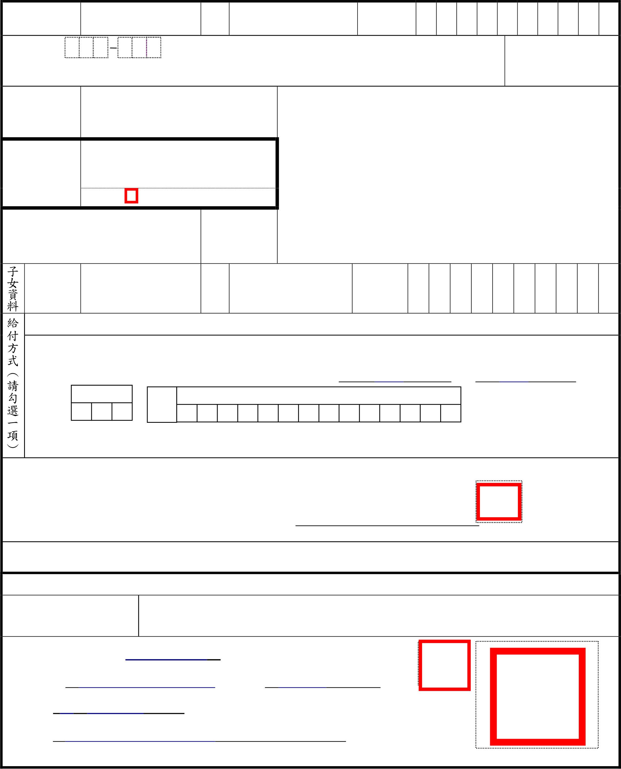
育嬰留職停薪津貼申請書、給付收據及繼續投保申請書
受理編號 |  |  | 申請日期 年 月 日（填表前請詳閱背面說明） |  | ※
被 保 險 人 |  | 李小惠 | 日期民國 75 年 1 月 1 日身 分 證統一編號A2 3 4 5 6 7 8 9 0
 |  |  |  |  | 自
姓 | 名
 |  |  |  |  | 110
郵遞區號：  100 |  | 2 32 | 電話：（02）2233-4455 | 前述地址為:(請勾選)
 |  |  |  |  | 年
 |  |  | 行動電話：0921-987654 | □戶籍地址
 |  |  |  |  | 7

通訊地址：臺北市中正區羅斯福一段4 號
申 請 金 額  育嬰留職停薪  期間繼續投保 | 每月 元 (如無法核算，可不必填寫)
 |  | 同 | 意 | 繼 | 續 | 投 | 保
 | (未勾填者，視同不續保，將自育嬰留職停薪前一日退保)
保險費遞延不遞延 3 年繳納
育嬰期滿是否同意接受各地方勞工 同意 行政主管機關後續關懷協助措施 □不同意

現 住 址 月
※注意事項： 1
1.請領津貼期間如擔任本(他)單位負責人（包括董事、監察人、合夥日
人、經理人等），或另有工作、參加職業訓練領有職業訓練生活津起
貼之情事，依規定不得請領育嬰留職停薪津貼。 ，
2.被保險人如「提前復職」或與投保單位「終止僱傭關係離職退保」政
，應通知本局停發。 府
3.津貼係採按月於期初發放，每1 子女最長發給6 個月。 加
4.被保險人同時撫育2 名以上未滿3 歲子女，得先後申請津貼，期間發
不得重疊。 20%
5.被保險人於育嬰留職停薪繼續加保期間，原由雇主負擔70%之保險育
費，不需繳納(公家單位除外)；被保險人應負擔之保險費，本局將
於單月底(1、3、5、7、9、11月)前寄發前2個月保險費繳款單(遞嬰
延繳納者至遞延期滿每單月底前寄發)。 留
職

子 | 姓 | 名 | 王小強 |  |  |  |  |  | 日期民國110 年10 月1 日身 分 證統一編號A1 3 5 7 9 0 2 4 6 |  |  |  |  |  |  |  |  |  |  |  |  |  |  |  | 停薪薪資補助，與育嬰留職停薪津貼合併發給，無須另行申請。
女
資 |  |  | (限填一名子女)
料
給付方式（請勾選一 | ．．．．．．請 將 申 請 人 之 存 簿 影 本 浮 貼 於 此 處．．．．．．．． ※所檢附金融機構或郵局之存簿影本應可清晰辨識帳號，帳戶姓名須與勞保局加保資料相符，以免 無法入帳。  1.匯入申請人在金融機構之存簿帳戶 金融機構名稱： 臺灣 銀行 南門 分行
 | 總代號 |  |  |  |  | 帳 | 金融機構存款帳號(分行別、科目、編號、檢查號碼)
 | 0 |  | 0 | 4 |  | 號
 |  |  |  |  |  |  | 1 | 3 |  | 5 | 7 | 9 | 0 | 2 | 4 | 6 | 8 | 1 | 3 | 5 | 7
項） | 2.□匯入申請人在郵局之存簿帳戶 局號：□□□□□□－□ 帳號：□□□□□□－□
以上各欄位均據實填寫，為審核給付需要，同意貴局可逕向衛生福利部中央健康保險署或其他有關機關團體調閱相關資料。若有溢領之保險給付，亦同意貴局可逕自本人得領取之保險給付中扣除繳還。
被保險人簽名或蓋章： |  |  |  |  |  |  |  |  |  |  |  |  |  |  | 李小惠 |  |  |  |  |  |  | 小惠李
（詳閱資料後本人正楷親簽）
※應備書件：1.育嬰留職停薪證明（本申請書育嬰留職停薪證明如經投保單位蓋章，即不需另行檢附）。 2.被保險人及子女之戶口名簿影本（被保險人為外籍配偶者，請檢附居留證影本）。
育 嬰 留 職 停 薪 證 明
育嬰留職停薪期間 |  |  |  |  | 自111 年1 月18 日起至111 年7 月17 日止
※請務必填寫 |  |  | (如有塗改，請加蓋投保單位印章)
投保單位保險證號：0 5 1 0 0 0 0 1 |  |  |  |  |  |  |  |  |  |  |  |  |  |  | 大同印章 李 |  |  |  |  |  |  |  | 有 | 科臺  技
單位名稱：臺灣科技股份有限公司負責人：李大同
 |  |  |  |  |  |  |  |  |  |  |  |  |  |  |  |  |  |  |  |  |  |  | 限
電 話：（02）2222-1111  地 址： 臺北市中正區南海路6 號 |  |  |  |  |  |  |  |  |  |  |  |  |  |  | 公股  司份灣  (單位印章)
申請人於本單位已辦妥育嬰留職停薪手續，上述育嬰留職停薪期間無訛，特此證明。
※申請手續免費又方便，無須委由他人代辦，各項欄位請覈實填寫，如有疑義請電洽本局，電話： (02)2396-1266，有關育嬰留職停薪津貼問題，請轉2866;育嬰留職停薪繼續投保問題，請轉3111。※申請人申請育嬰留職停薪津貼時，應據實填寫，如有偽造、詐欺等不法行為者，將移送司法機關辦理。※郵寄或送件地址：100232 台北市中正區羅斯福路1 段4 號「勞動部勞工保險局」收。
111.01

請領育嬰留職停薪津貼及辦理育嬰留職停薪繼續投保說明
一、請領育嬰留職停薪津貼填表說明:
(一)請領要件：被保險人就業保險年資合計滿1 年以上，子女滿3 歲前，依性別工作平等法之規定，辦理育嬰留職停薪。
(二)給付標準：
1.以被保險人育嬰留職停薪之當月起前6 個月平均月投保薪資60%計算，於被保險人育嬰留職停薪期間，按月於期初 發給津貼，每1 子女合計最長發給6 個月。
2.被保險人同時撫育2 名以上未滿3 歲子女，育嬰留職停薪津貼以發給1 人為限。
3.育嬰留職停薪津貼給付期間自育嬰留職停薪之日起至期滿之日止，但被保險人提前復職者，計至復職之前1 日止； 中途離職者，計至離職當日止。未滿1 個月者，以1 個月計。
(三)請領育嬰留職停薪津貼，應檢具下列書據證件：
1.育嬰留職停薪津貼申請書、給付收據及繼續投保申請書。
2.育嬰留職停薪證明（應載明育嬰留職停薪起、迄期間；如申請書育嬰留職停薪證明欄，業經投保單位蓋章，即不需 另行檢附）。
3.被保險人及子女之戶口名簿影本。被保險人之子女如未在國內設籍，除應檢附被保險人及其子女之相關身分證明文件外，所附之證明文件如為我國政府機關以外製作者，並須經下列單位驗證（證明文件如為外文者，須連同中文譯
本一併驗證或洽國內公證人認證）：
(1)於國外製作者，應經我國駐外使領館、代表處或辦事處驗證；其在國內由外國駐臺使領館或授權機構製作者，應 經外交部複驗。（外交部有權視須複驗之文件性質及其辦理方式決定受理與否，如有疑義請逕向該部領事事務局 洽詢，電話：02-23432888）
(2)於大陸地區製作者，應經大陸公證處公證及我國海峽交流基金會驗證。
(3)於香港或澳門製作者，應經我國駐香港或澳門之台北經濟文化辦事處驗證。
4.被保險人本人名義之國內金融機構存摺封面影本。
5.與收養兒童先行共同生活之被保險人，應依下列情形分別檢具證明文件：
(1)無血緣關係者：應檢附合法收出養媒合服務者與收養人及出養人簽訂之試養契約。
(2)親屬間收養或繼親收養：應檢附法院公函文書(如家事法庭通知)或村、里長證明等相關證明文件。
(四)請領期限：申請育嬰留職停薪津貼之請求權，自得請領之日起，因2 年間不行使而消滅。
(五)注意事項：
1. 申請人確有向受僱單位辦妥育嬰留職停薪請假手續，並確實親自撫育子女者始能申請本項津貼。 2. 同時撫育2 名以上未滿3 歲子女，先申請較年長子女較有利。
3. 依就業保險法第16 條第6 項規定，領滿「失業給付」者，其就業保險年資應重行起算。
4. 申請人通訊地址，請詳填確實可收到給付通知之地址。
5. 育嬰留職停薪實施辦法第四條規定，育嬰留職停薪期間除勞雇雙方另有約定外，不計入勞動基準法規定工作年資 。期滿復職前如有爭議，可洽工作所在地之勞工行政主管機關尋求協助，以維權益。
6. 被保險人於育嬰留職停薪期滿如須接受後續關懷協助，可於申請書之「育嬰期滿是否同意接受各地方勞工行政主 管機關後續關懷協助措施」問項勾選，勞動部勞動力發展署及各地方主管機關將會主動給予協助。
7. 與收養兒童先行共同生活之被保險人，共同生活期間得依規定請領育嬰留職停薪津貼。但因可歸責於被保險人之 事由，致未經法院裁定認可收養者，所領取津貼應依法返還。
8.被保險人如有詐欺或其他不正當行為領取保險給付或為虛偽之證明、報告、陳述者，除按其領取之保險給付處以 二倍罰鍰外，並應依民法請求損害賠償；其涉及刑責者，移送司法機關辦理。
二、辦理育嬰留職停薪繼續投保說明:
(一)受僱單位任職之被保險人，於每一子女滿3 歲前申請育嬰留職停薪，願意繼續參加勞工保險者，請勾填申請書上同 意繼續投保欄。繼續加保期間最長至該子女滿3 歲止，但合計不得逾2 年。同時撫育子女2 人以上者，其育嬰留職 停薪期間應合併計算，最長以最幼子女受撫育2 年為限。但雇主同意其育嬰留職停薪期間不予合併計算者，則繼續 加保期間最長至每一子女滿3 歲止，但各不得逾2 年。
(二)受僱者於育嬰留職停薪期間繼續加保者，原由雇主負擔之保險費，免予繳納(雇主如為公家單位，則仍由各機關、學校於年度預算人事費用項下勻應)；原由受僱者負擔之保險費，得遞延3 年繳納。申請遞延3 年繳納保險費者，如欲提早繳納，請來電或來函通知勞保局寄發繳款單。嗣後如需更改繳款單寄送地址，請投保單位或被保險人本人來函
或傳真通知本局，俾便辦理。
(三)被保險人育嬰留職停薪續保期限屆滿之翌日起，本局將逕予恢復其一般在職被保險人身分，被保險人如提前復職，請填具「勞工保險被保險人退伍、復職通知書」寄送本局登錄；被保險人如已離職，或留職停薪期限屆滿未復職，
請填具「勞工保險退保申報表」寄送本局辦理退保。
※被保險人如有提繳勞工退休金者，一併自繼續投保起期之前一日（最後提繳日期）停止提繳退休金。其如為適用勞動基準法之勞工，本局將逕依留職停薪前之月提繳工資、雇主提繳率，自續保期限屆滿之翌日起提繳及計收退休金。

